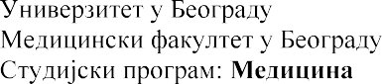
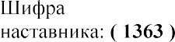
 |  | 10:00 часова |  |  | Сала 2 Института за Биофизику у медицини
 | 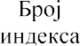
 |  |  |  |  | 1  19 | ОПОПО  положио |  |  | 21.05.2026.
 |  |  |  |  | 11  11 | положио |  |  | 21.05.2026.
 |  |  |  |  | 16  16 | ОПОПО  положио |  |  | 21.05.2026.
 |  |  |  |  | 12 | положио
N
н.и.
 |  |  |  |  |  |  |  | н.и.
 |  |  |  |  | 15 | ОПОПО  положио |  |  | 21.05.2026.
 |  |  |  |  | 19 | положио |  |  | 21.05.2026.
 |  |  |  |  | 17 | ОПОПО  положио |  |  | 21.05.2026.
 |  |  |  |  | 18 | положио |  |  | 21.05.2026.
 |  |  |  |  | 18 | ОПОПО  положио |  |  | 21.05.2026.
 |  |  |  |  | 18 | положио |  |  | 21.05.2026.
 |  |  |  |  |  |  |  | н.и.
 |  |  |  |  | 15 | ОПОПО  положио |  |  | 21.05.2026.
 |  |  |  |  | 16 | положио |  |  | 21.05.2026.
 |  |  |  |  | 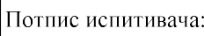
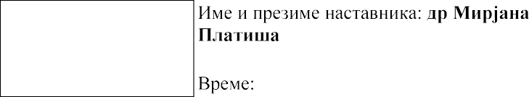

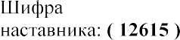
 |  | 10:00 часова |  |  | Сала 1 Института за Биофизику у медицини
 |  |  |  |  | 1  19 | ОПОПО  положио |  |  | 21.05.2026.
 |  |  |  |  | 11  17 | положио |  |  | 21.05.2026.
 |  |  |  |  | 16  17 | ОПОПО  положио |  |  | 21.05.2026.
 |  |  |  |  | 16 | положио |  |  | 21.05.2026.
 |  |  |  |  | 11  19 | ОПОПО  положио |  |  | 21.05.2026.
 |  |  |  |  | 16  15 | положио |  |  | 21.05.2026.
 |  |  |  |  | 17 | ОПОПО  положио |  |  | 21.05.2026.
 |  |  |  |  | 16 | положио |  |  | 21.05.2026.
 |  |  |  |  | 20 | ОПОПО  положио |  |  | 21.05.2026.
 |  |  |  |  | 17 | положио |  |  | 21.05.2026.
 |  |  |  |  | 18 | ОПОПО  положио |  |  | 21.05.2026.
 |  |  |  |  | 19 | положио |  |  | 21.05.2026.
 |  |  |  |  | 17 | положио |  |  | 21.05.2026.
 |  |  |  |  | 18 | положио |  |  | 21.05.2026.
N
Н.И.
